

СОДЕРЖАНИЕ

I.Комплек сосновных характеристик программы Пояснительная записка 3
Цель и задачи программы 7
Содержание программы 7
Планируемые результаты 9
II. Комплекс организационно – педагогических условий
Календарный учебный график 10
Условия реализации программы 18
Формы аттестации 22
Оценочные материалы 22
Методические материалы 25

Список литературы __________________________________________________28
Приложения ________________________________________________________29

Информационная карта
Название программы | Дополнительная общеразвивающая программа летнего лагеря с дневным пребыванием детей естественнонаучной направленности «Зеленая планета»
Направленность программы | Естественнонаучная
Разработчик программы | Автор программы: И.Л.Чалова, педагог дополнительного образования
Адрес учреждения, контактные телефоны, электронный адрес | Муниципальное бюджетное учреждение дополнительного образования " Станция юных натуралистов»  Юридический адрес:665462 , Иркутская область, г. Усолье- Сибирское ул. Октябрьская 4а.  тел.: 8(39543)63038  эл. почта: руководитель - rlk_59@mail.ru; специалисты - sunusolje@mail.ru  адрес сайта - www.syn.eduusolie.ru
Цель программы | Создать оптимальные условий для полноценного летнего отдыха детей в летний период, направленного на развитие познавательного интереса к изучению окружающего мира посредством познавательной, творческой, проектной, исследовательской деятельности, укрепления физического и эмоционального здоровья детей.
Задачи | - обеспечить условия для разностороннего проявления личности ребенка;  - расширить знания об окружающей природе,  - формировать мотивацию к осознанному выбору здорового образа жизни; - приобщение к исследовательской работе по изучению природной среды и экосистем родного края;  - развивать потребности и способности детей проявлять свое творчество;  - способствовать формированию культуры общения, экологического мышления, бережного отношения к природе.
Краткое содержание программы,актуальность и новизна. | Отличительной особенностью программы является ее содержание. Программа органично объединяет в себе как каникулярный отдых, так и экологическое воспитание, и образование детей, осуществляемое в ненавязчивой, доступной форме. Экологическое воспитание способствует развитию у ребят глубоких теоретических и практических экологических знаний, и умений, воспитывает в детях любовь к малой Родине. Природоохранные мероприятия приобщают к труду. Спортивные соревнования способствуют сохранению и укреплению здоровья. Участие в конкурсах, выставках, играх раскрывает творческий потенциал каждого участника лагеря.  Новизна программы заключается в использовании такой активной формы как исследовательская деятельность, связанная с непосредственным общением с природой.  Программа «Зеленая планета» педагогически целесообразна, поскольку деятельность в летнем лагере является продолжением эколого-биологической работы, которая проводится в течение учебного года. Смена учебной деятельности, на альтернативные формы групповой, индивидуальной и коллективной работы в рамках лагеря, позволяет детям уйти от стереотипов обучения, что делает его более увлекательным, мобильным и повышает образовательный потенциал.
Форма проведения | Лагерь с дневным пребыванием детей
Сроки проведения | Продолжительность смены с 3 по 24 июня (13 июня – выходной праздничный день) - 15 рабочих дней при 5-дневной рабочей неделе
Место проведения | Муниципальное бюджетное учреждение дополнительного образования " Станция юных натуралистов»
Категория участников | Обучающиеся г. Усолье-Сибирское с 6 до 18 лет
Общее количество участников за сезон | 40 человек

Пояснительная записка
Летние каникулы составляют четвёртую часть учебного года и имеют исключительно важное значение для непрерывного образования, развития школьников. В системе образования каникулы играют весьма важную роль для развития, воспитания и оздоровления детей и подростков. Каникулы - время действий, пробы и проверки сил, время освоения и осмысления окружающего мира ребёнком. Каждый день, каждый час каникул удивителен и неповторим. Лето – наилучшая пора для общения с природой, постоянная смена впечатлений, встреча с неизвестными уголками природы, здоровье.
Летний лагерь дневного пребывания детей на базе МБУДО «Станция юных натуралистов» имеет естественнонаучную направленность и является способом организации жизнедеятельности участников лагеря, представляющий собой целостную и упорядоченную совокупность взаимодействующих компонентов, содействующих развитию личности каждого участника.
Создание летнего лагеря дневного пребывания с естественнонаучной (экологической) направленностью является актуальной. Ребенок еще в детстве должен понять сложность взаимоотношений природы и человеческого общества, чтобы в будущем грамотно строить свою деятельность по отношению к природе. Веками человек зависел от природы, сегодня же он приобрел такое техническое могущество, что зависимость стала обратной. Это привело к тому, что во многих районах планеты окружающая среда находится на грани разрушения. А поскольку человек остается частью природы, ситуация оказалась угрожающей для него самого. Поэтому мы должны учиться жить по законам природы, взаимодействовать с ней, а не диктовать ей свои условия.
Программа «Зеленая планета» естественнонаучной направленности педагогически целесообразна, поскольку деятельность в летнем лагере является продолжением эколого-биологической работы, которая проводится в течение учебного года. Смена учебной деятельности, на альтернативные формы групповой, индивидуальной и коллективной работы в рамках лагеря, позволяет детям уйти от стереотипов обучения, что делает его более увлекательным, мобильным и повышает образовательный потенциал. Работа лагеря наиболее полно способствует так же расширению и углублению знаний о природе; вырабатывает умения оценивать состояние окружающей среды, формирует и развивает умения реальной природоохранной деятельности.
Отличительной особенностью программы является ее содержание. Программа органично объединяет в себе как каникулярный отдых, так и экологическое воспитание, и образование детей, осуществляемое в ненавязчивой, доступной форме. Экологическое воспитание способствует развитию у ребят глубоких теоретических и практических экологических знаний, и умений, воспитывает в детях любовь к малой Родине. Природоохранные мероприятия приобщают к труду. Спортивные соревнования способствуют сохранению и укреплению здоровья. Участие в конкурсах, выставках, играх раскрывает творческий потенциал каждого участника лагеря.
Новизна программы заключается в использовании такой активной формы как исследовательская деятельность, связанная с непосредственным общением с природой.
Адресат программы
Лагерь комплектуется на июнь 2022 года из числа обучающихся 6 – 18 лет, в количестве 40 человек. При комплектовании особое внимание уделяется детям из малообеспеченных, неполных семей, а также детям, находящимся в трудной жизненной ситуации.
Краткая характеристика обучающихся по программе.
Возраст 6– 18 лет — это младший подростковый возраст. У детей в этом возрасте наблюдается повышенная познавательная и творческая активность. Они стремятся узнать что-то новое, научиться чему-либо и стараются делать это хорошо, начинают совершенствовать свои знания, умения, навыки.
Подобные процессы проходят и за пределами школы, причем подростки действуют как самостоятельно (сами что-то конструируют, строят, рисуют и т. д.), так и при помощи взрослых или более старших товарищей. Потребность делать «по-взрослому» стимулирует подростков к самообразованию, самосовершенствованию, самообслуживанию. Работа, выполненная хорошо, получает одобрение окружающих, что ведет к самоутверждению подростков.
Главное для 6—11 -летних — получить у других людей оценку своих возможностей. Отсюда их направленность на занятия, похожие на те, которые выполняют взрослые люди, поиск видов деятельности, имеющих реальную пользу и получающих общественную оценку.
Накопление опыта в разных видах общественно полезной деятельности активизирует потребность 12 -18 летних в признании их прав, во включении в общество на условиях выполнения определенной, значимой роли.
Особенности деятельности детей разного возраста в рамках программы. Учитывая перечисленные особенности, в рамках программы предполагается активное участие всех подростков в разноплановой деятельности: исследовательской, игровой, спортивной, художественной, общественно полезной и др. Более старшие ребята будут выполнять роли консультантов и помощников.
Формы и способы психолого – педагогического сопровождения.
Для полноценного отдыха детей, развития их индивидуальных способностей, позитивных личностных качеств в течение смены педагогами будет создаваться психологический комфорт для каждого ученика, условия для возникновения реальной «ситуации успеха» в образовательном пространстве лагеря. Формами работы будут: познавательно-развлекательные игры, развивающие и ролевые игры. Индивидуальные беседы помогут ребенку справиться с негативными эмоциями, способствуют предотвращению и разрешению конфликтных ситуаций.
Так же осуществляется диагностическая работа для определения психологического климата в отряде, отношение ребенка к пребыванию в лагере. Результаты такой диагностики послужат ориентиром в организации деятельности.
Продолжительность образовательного процесса, этапы.
Летний лагерь дневного пребывания детей «Зелена планета» организуется в течение одной смены на базе Муниципального бюджетного учреждения дополнительного образования «Станция юных натуралистов» города Усолье-Сибирское. Продолжительность смены с 3 по 24 июня (13 июня – выходной праздничный день) - 15 рабочих дней при 5-дневной рабочей неделе с графиком работы с 8.30 до 14.30 часов.
Реализация программы проходит следующие этапы.
Подготовительный этап (февраль – май) характеризуется подготовкой к летнему сезону.
Цель: проектирование организации работы летнего лагеря
Деятельность этого этапа:
- проведение методического совета;
- издание приказа по школе о проведении летней кампании;
- разработка программы деятельности летнего лагеря;
- подготовка методического материала для работников лагеря;
- отбор кадров для работы в лагере дневного пребывания;
- составление необходимой документации для деятельности лагеря
(положение, должностные обязанности, инструкции т.д.)
- Подготовка помещений и территории лагеря.
Организационный этап (3, 6 июня).
Цель: создание условий для адаптации подростков к условиям и требованиям лагеря.
Деятельность этапа:
- Встреча детей, формирование детских коллективов, знакомство ребят друг с другом;
- Проведение диагностики по выявлению лидерских, организаторских и творческих способностей;
- запуск программы «Зеленая планета», включение детей в деятельность;
- создание эмоционального настроя на яркую, интересную будущую совместную жизнь;
- знакомство с правилами жизнедеятельности лагеря;
- формирование законов и условий совместной работы;
Основной этап (6– 22 июня)
Цель: реализация программы по организации работы летнего лагеря.
Деятельность этапа:
- Реализация основных положений программы;
- вовлечение детей и подростков в различные виды коллективно - творческих дел.
Заключительный этап (23, 24 июня)
Цель: анализ, подведение итогов деятельности участников программы.
Деятельность этапа:
- подготовка к закрытию;
- подведение итогов смены;
- итоговый концерт.
Содержание программы, формы и методы работы определяются, исходя из основных принципов деятельности:
- принцип ценностного отношения к жизни и здоровью (до сознания детей доводится, что жизнь и здоровье – огромная ценность, а состояние здоровья человека напрямую зависит от экологического здоровья Планеты);
- принцип уважения личности ребенка;
- принцип поддержки детских инициатив и творчества;
- принцип личностно-ориентированного подхода к детям;
- принцип сотрудничества и сотворчества;
- принцип многообразия видов, форм и содержания деятельности.

Цель и задачи программы
Цель: создать оптимальные условий для полноценного летнего отдыха детей.
Задачи:
- обеспечить условия для разностороннего проявления личности ребенка;
- расширить знания об окружающей природе,
- формировать мотивацию к осознанному выбору здорового образа жизни; - приобщение к исследовательской работе по изучению природной среды и экосистем родного края;
- развивать потребности и способности детей проявлять свое творчество;
- способствовать формированию культуры общения, экологического мышления, бережного отношения к природе.

Содержание программы
Учебный план
№ п/ п | Название раздела, темы | Количество часов |  |  | Формы аттестации/ контроля
№ п/ п | Название раздела, темы | Всего | Теория | Практик  а | Формы аттестации/ контроля
1. | Зеленая планета | 21 | 5 | 16 | Защита проектов, презентация результатов  исследования; выпуск плакатов
2. | Безопасность и здоровье, спорт и движение | 19 | 2 | 17 | Соревнование, самооценка и самоанализ
3. | Творчество и досуг | 20 | - | 20 | Выставки творческих работ, концерт

Содержание учебного плана
I. Экология Земли (интеллектуальная деятельность):
- Правила поведения в природе
- Знакомство с окрестными экосистемами.
- Экология и окружающая среда.
- Исследовательская деятельность
- Безопасность и здоровье, спорт и движение (Физкультурно-спортивная деятельность)
III. Творчество и досуг (Художественно-творческая и досуговая деятельность)
Целостность воспитательной деятельности. Каждый день деятельность строится с целью разностороннего развития личности и включает в себя работу по всем направленностям.
  - Экология Земли
Теория: беседы об охране окружающей среды, правила поведения в природе (в парке, у водоёма), изучение экологического состояния улиц города.
Практика: знакомство с окрестными экосистемами, изучение экологического состояния улиц города, экскурсии, трудовой десант, выпуск газеты, акция. Игры и викторины на экологическую тему. Организация исследовательской и проектной деятельности школьников. (Приложение 1)
  - Безопасность и здоровье, спорт и движение
Теория: инструктажи, расширение знаний об охране здоровья, беседы по ПДД.
Практика: утренняя гимнастика (ежедневно в течение 10-15 минут: в хорошую погоду – на открытом воздухе, в непогоду – в проветриваемых помещениях). Спортивные игры на стадионе, спортивной площадке. Подвижные игры на свежем воздухе (включают все основные физкультурные элементы: ходьбу, бег, прыжки). Эстафеты.
  - Творчество и досуг
Изобразительная деятельность, изготовление поделок из природного и бросового материала, конкурсные программы, творческие игры и конкурсы, игровые программы, концерт, праздник, выставки, выпуск отрядной газеты.
Посещение мероприятий, предлагаемых КДЦ, краеведческим музеем, детской городской библиотекой, экскурсия в типографию.

Планируемые результаты
- программа вызовет интерес у детей и их родителей;
- удовлетворение потребностей детей в занятиях по интересам в сфере свободного времени;
- получение участниками смены первоначальных навыков исследовательской деятельности;
- создание атмосферы сотрудничества и взаимодействия в процессе воспитательной деятельности;
- освоение детьми способов сохранения и укрепления здоровья; расширение кругозора детей в области экологических знаний.
Требования к знаниям и умениям, приобретенным в результате реализации программы
Учащиеся должны знать:
- нормы поведения в природе и соблюдать их;
- возможные причины отрицательных изменений в природе;
- как проводить и оформлять исследовательские проекты;
- способы оздоравливания и укрепления своего здоровья.
Учащиеся должны уметь:
- сотрудничать и взаимодействовать со сверстниками;
- выполнять творческие работы;
- вести самостоятельные наблюдения в природе;
- пропагандировать знания об охране природы;
- осуществлять контроль своего поведения и поведения других по охране природы родного края.
В результате реализации программы должны развиваться такие качества личности как уверенность в себе, самостоятельность, исполнительность, чувство ответственности по отношению ко всем элементам окружающей среды, потребность в здоровом и безопасном образе жизни, творческая индивидуальность.

II. Комплекс организационно – педагогических условий.

Календарный учебный график
Режим дня
Режим дня предусматривает максимальное пребывание детей на свежем воздухе, проведение, спортивных, культурных мероприятий, организацию экскурсий, игр; регулярное питание.
Сбор детей, зарядка 8.30 – 8.45
Линейка 8.45- 9-00
Завтрак 9.00 – 9.20
Час интересных встреч 9.30-11.00
Отрядное дело 11.00 - 11.55
Общелагерное мероприятие 12.00-12.35
Общественно-полезный труд 12.35 – 13.00
Обед 13.30 - 14.00
Свободное время 14.00 – 14.15
Инструктаж 14.15 - 14.30
Уход домой 14.30
Программа реализуется ежедневно в следующие промежутки времени:
9.30 – 11.30 – работа по плану: проведение мероприятий; посещение городской детской библиотеки, краеведческого музея, ДДТ; участие в игровых развлекательных программах КДЦ, экскурсии, проектная и исследовательская деятельность.
11.30 – 13.30 – игровая деятельность: игры на свежем воздухе, спортивные состязания, игровые конкурсные программы и др.

План-сетка работы летнего лагеря с дневным пребыванием детей МБУДО «СЮН» «Зеленая планета». Лето – 2022
1 день 3 июня  «День знакомств»    1. Веселыми тропинками лета. Открытие лагеря «Здравствуй, ЛЕТО!»  2.  Организационное мероприятие «Расскажи мне о себе»  3. Игровая развлекательная программа в парке (КДЦ) | 2 день 6 июня  «День леса»    1. Минутка здоровья «Закаливание» 2. Экологический марафон «Лес чудес».  - «Зеленая планета для детей». Конкурс рисования мелом на асфальте.  - Подвижные игры на воздухе  - Экологическая экскурсия в парк  - Посещение краеведческого музея | 3 день 7 июня  «День экологии»    1. Практическая работа в лаборатории 2. Игра – путешествие «В мире природы». 3. Знакомство с экосистемой парка (экскурсия в парк) 4. Праздник,  посвященный дню экологии | 4 день 8 июня  «День юных талантов»  1. Игра «Экологическая кругосветка» 2. Конкурсы песен, пословиц, поговорок о лесе, природе «Природа - наш друг»  - Конкурс талантов «Эколог-Шоу»  - Игры на свежем воздухе   | 5 день 9 июня  «День спортивных рекордов»  - Минутка здоровья «Путешествие в страну витаминию»  - Малые олимпийские игры «Вперед к рекордам». Выход на стадион.  - Беседа о ЗОЖ «Здоров будешь – все добудешь»  - Посещение ДДТ, просмотр художественного фильма
  6 день  10 июня  «День моря»  1. Пятиминутка  по пожарной безопасности 2. Познавательно – развлекательная игра «Путешествие к далеким берегам»  - Оформление плакатов в защиту океанов и их обитателей.  - Праздник Нептуна | 7 день 14 июня  «День флоры и фауны»  - Минутка здоровья «Как снять усталость ног»  - Игры на свежем воздухе 3. Веселые эстафеты.    4. Познавательная игра «В царстве флоры и фауны» 5. Подготовка и защита проектов «Растения нашего края»  6. Посещение ДДТ.  Просмотр мультфильма | 8 день 15 июня  «День России»  1.Праздничная программа «Я патриот»;    2. Минутка здоровья  «Поговорим о Солнце» 3. Игры на свежем воздухе.  4.Конкурс рисунков «Город моей мечты»  5.Посещение мероприятия КДЦ.  Викторина «Дорожная азбука | 9 день 16 июня  «День флоры и фауны»  - Прогулка - поиск    - Игра «Экологический серпантин» 3. Наблюдения в живом уголке 4. Мини проект «Мой четвероногий  любимец»  5. Посещение ГДБ. |   10 день  17 июня  «День воды»  - Пятиминутка безопасности «Поведение на водоемах в летний период»  - Экскурсия на реку Ангару + акция  «Чистый берег»  - Практические занятия в природе и лаборатории
11 день 20 июня  «День Следопытов»  1.Минутка безопасности «Один дома…».  2. Игра на местности «Следопыт»  - Конкурс рисунков «Берегите природу!»    - Игра - поиск «В поисках клада». | 12 день 21 июня  «День космических приключений»  - Пятиминутка безопасности  «Осторожно, солнце!»  - Развлекательно – познавательная игра «5 ключей от Вселенной». 3. Посещение краеведческого музея.  4. Круглый стол «Экология и космос»   | 13 день 22 июня  «День природы и фантазии»    1.Минутка здоровья «Как вести себя на природе?» 2. Конкурс поделок из бросового материала. 3. Выпуск газеты  «Давайте будем беречь планету!» 4. Посещение ГДБ. | 14 день 23 июня  «День воздуха»  1.Минутка безопасности «Как вести себя в лесу?»  - Прогулка - игра  - Посещение ДДТ. Просмотр фильма  - Своя игра «В мире природы»    - Устный журнал «Экология воздуха» 6. Исследовательский проект «Оценка состояния воздуха» 7. Подготовка к итоговому концерту. | 15 день 24 июня  День закрытия лагеря  «Расстаемся, друзья!»  1.Минутка безопасности  «Как вести себя на воде?»  2. Веселый аукцион. Подведение итогов смены, награждения.  4. Концертная программа  «Расстаемся, друзья!»  

Календарный план - график

№  п/п | Дата | Мероприятия на хорошую погоду | Мероприятия на случай  дождливой погоды | Форма контроля
1  «День знакомств» | 03.06. 2022 г | Веселыми тропинками лета. Открытие лагеря «Здравствуй, ЛЕТО!»  2.  Организационное мероприятие «Расскажи мне о себе»  3. Игровая развлекательная программа в парке (КДЦ) | - Открытие лагеря.  - Инструктаж по ТБ в летнем отряде. - Просмотр познавательного фильма. - Огонек знакомств. | Плакат
2  «День леса» | 06.06. 2022 г | 1. Минутка здоровья «Закаливание» 2. Экологический марафон «Лес чудес».  2,«Зеленая планета для детей». Конкурс рисования мелом на асфальте.  3,Подвижные игры на воздухе  4,Экологическая экскурсия в парк | - Игровая программа «Мир в котором ты живешь» | Рисунки
3 «День экологии» | 07.06. 2022 г | 1. Практическая работа в лаборатории 2. Игра – путешествие «В мире природы». 3. Знакомство с экосистемой парка (экскурсия в парк) 4. Праздник,  посвященный дню экологии | -минутка здоровья;  -конкурс рисунков на тему «Хорошо быть экологом» | Изготовление листовок

4  «День юных талантов» | 08.06. 2022 г | 1. Игра «Экологическая кругосветка» 2. Конкурсы песен, пословиц, поговорок о лесе, природе «Природа - наш друг»  - 3.Игры на свежем воздухе | Конкурс талантов «Эколог-Шоу»  Мастер-классы | Поделки
5«День спортивных рекордов» | 09.06. 2022 г | 1.Минутка здоровья «Путешествие в страну витаминию»  2.Малые олимпийские игры «Вперед к рекордам». Выход на стадион.  3,Беседа о ЗОЖ «Здоров будешь – все добудешь» | - Минутка здоровья «Для чего мы делаем зарядку». - Игра «Рекорды лагеря»  Посещение ДДТ, просмотр художественного фильма | Награждение лучших
6 «День моря» | 10.06. 2022 г | 1. Пятиминутка  по пожарной безопасности  2. Познавательно – развлекательная игра «Путешествие к далеким берегам» | Оформление плакатов в защиту океанов и их обитателей.  Праздник Нептуна | Рисунки плакаты
7«День флоры и фауны» | 14.06. 2022 г | 1. Минутка здоровья «Как снять усталость ног»  2.Игры на свежем воздухе 3. Веселые эстафеты.  4. Познавательная игра «В царстве флоры и фауны» 5. Подготовка и защита проектов | - минутка здоровья;  - выход в кинотеатр | Соревнование
8 «День России» | 15.06. 2022 г | 1.Праздничная программа  «Я патриот»;  2.Минутка здоровья  «Поговорим о Солнце» 3. Игры на свежем воздухе.  4.Конкурс рисунков «Город моей мечты»  5.Посещение мероприятия КДЦ. | -Посещение краеведческого музея  Викторина «Дорожная азбука | Рисунки
9«День флоры и фауны» | 16.06. 2022 г | 1.Прогулка - поиск  2.Игра «Экологический серпантин» 3. Наблюдения в живом уголке 4. Мини проект «Мой четвероногий  любимец» | Конкурс на лучший подарок для друга (рисунки, поделки, стихи, песни) Игра «Радуга»  (природоохраная) | Поделки
10«День воды» | 17.06. 2022 г | 1. Пятиминутка безопасности «Поведение на водоемах в летний период»  2.Экскурсия на реку Ангару+ акция  «Чистый берег» | Практические занятия в лаборатории

11«День Следопытов» | 20.06. 2022 г | 1.Минутка безопасности «Один дома…».  2. Игра на местности «Следопыт»  3Конкурс рисунков «Берегите природу!» | Игра - поиск «В поисках клада». | Выставка рисунков
12  «День космических приключений» | 21.06. 2022 г | 1. Пятиминутка безопасности  «Осторожно, солнце!»  2.Развлекательно – познавательная игра «5 ключей от Вселенной».  3. Посещение краеведческого музея. | Круглый стол «Экология и космос»
13 «День природы и фантазии» | 22.06. 2022 г | 1.Минутка здоровья «Как вести себя на природе?»  2. Конкурс поделок из бросового материала. 3. Выпуск газеты  - «Давайте будем беречь планету!» 4. Посещение ГДБ. | - минутка здоровья;  - изготовление плаката «День памяти» | Оформление плаката.

14«День воздуха» | 23.06. 2022 г | 1.Минутка безопасности «Как вести себя в лесу?»  2Прогулка - игра  3Посещение ДДТ. Просмотр фильма  4Своя игра «В мире природы»  6.Исследовательский проект «Оценка состояния воздуха» 7. Подготовка к итоговому концерту. | - Своя игра «В мире природы» - Устный журнал «Экология воздуха» | Анализ приобрете нного навыка общения.  Защита проекта.  Репетиция
15 День закрытия лагеря  «Расстаемся, друзья!» | 24.06. 2022 г | 1.Минутка безопасности  «Как вести себя на воде?»  2. Веселый аукцион. Подведение итогов смены, награждения.  4.Концертная программа  «Расстаемся, друзья!» | - Мисс и мистер лето»- 2022;  - Минутка здоровья;  - Вручение грамот и призов;  - Дискотека | Дискотека

Условия реализации программы
Нормативно – правовые условия.
- Закон «Об образовании в Российской Федерации» от 29.12.2012г. №273-ФЗ.
- Федеральный закон от 24 июля 1998 года №124-ФЗ (ред. от 27.12.2019) «Об основных гарантиях прав ребенка в Российской Федерации» в Ст. 1. 5
- Постановление правительства РФ от 14.05.2021 № 732 "Об утверждении требований к антитеррористической защищенности объектов (территорий), предназначенных для организации отдыха детей и их оздоровления"
- Комплекс мер по обеспечению организованного отдыха и оздоровления детей на 2019 - 2023 годы
- "Санитарно-эпидемиологические требования к организациям воспитания и обучения, отдыха и оздоровления детей и молодежи", СанПиН 2.3/2.4.3590-20 "санитарно-эпидемиологические требования к организации общественного питания населения", СП 3.1\2.4.3598-20 «Санитарно-эпидемиологические требования к устройству, содержанию и организации работы образовательных организаций и других объектов социальной инфраструктуры для детей и молодежи в условиях распространения новой коронавирусной инфекции».
- СП 2.4.3648-20 "Санитарно-эпидемиологические требования к организациям воспитания и обучения, отдыха и оздоровления детей и молодежи", утвержденные постановлением Главного государственного санитарного врача РФ от 28 сентября 2020 г. N 28 (письмо Федеральной службы по аккредитации от 27 января 2021 г. N 1616/03-ДГ)
- Устав МБУДО «СЮН», утвержденный постановлением администрации г. Усолье-Сибирское и района № 200 от 31.01.2019 года.
- Положение о детском лагере с дневным пребыванием на базе МБУДО «Станция юных натуралистов».
Материально – технические условия
Характеристика помещений.
Помещение | Применение
Гардеробная | Хранение верхней одежды, уличной обуви.
Игровая комната | Плановые мероприятия, концерт, оформление выставок творческих работ.
Живой уголок | Наблюдения за обитателями живого уголка.
Столовая МБОУ Гимназия №9 | Завтрак, обед
Комнаты гигиены | Туалеты (отдельно для мальчиков, отдельно для девочек)

Технические средства.
- Столы письменные
- Стулья ученические
- Телевизор
- Ноутбук
- Фотоаппарат
- Шкаф для учебных пособий
- Канцелярские принадлежности, материалы для творчества детей.
- Настольные игры.
- Спортивный инвентарь (мячи, скакалки, кегли)
- Призы и награды для стимулирования.
- Средства гигиены.
- Аптечка первой помощи.

Информационное обеспечение
Методическая литература:
  - Опыт экологической работы со школьниками: занятия, экологические игры, викторины, экскурсии / авт. – сост. В.А.Суворова. – Волгоград:
Учитель, 2009. – 189 с.: ил.
  - Проектная деятельность в начальной школе. [Электронный ресурс] http://pedsovet.org/component/option,com_mtree/task,viewlink/link_id,249
68/Itemid,118/http://www.nachalka.com/proekty
Электронные образовательные ресурсы:
- Мультимедийное пособие «Мир природы. Познавательные материалы об окружающем мире».
- «Природа, человек, общество». Электронное учебное пособие.
Дидактические демонстрационные материалы:
  - Живые объекты: животные живого уголка, комнатные цветы, аквариумные рыбки.
  - Гербарии.
  - Глобус.
  - Таблицы: «Лекарственные растения Усольского района»
  - Вкладыши журнала «Сибирячок».
  - Набор муляжей грибов, плодов, фруктов.
  - Обучающие фильмы:
- ВВС. Живая природа. Ребятам о зверятах.
- Очевидец. Серия познавательных фильмов для детей.
- Познавательные мультипликационные фильмы канала «Бибигон».
- Мультипликационные фильмы экологической направленности.
  - Аудиозаписи голосов птиц; звуков, издаваемых объектами неживой природы.
  - Презентации к занятиям.

Кадровое обеспечение:
Начальник лагеря –Мелентьева Е.А., педагог дополнительного образования;
Воспитатели: педагоги дополнительного образования МБУДО « СЮН»

Структура взаимодействия летнего лагеря с дневным пребыванием детей

«Зеленая планета»
МБУ ДО «Дом детского творчества» |  |  | МБОУ "Гимназия№9" г.Усолье-Сибирское
  МКУ «Краеведческий музей»
  Городская детская библиотека

ДЮСШ №1

Формы аттестации
Формы отслеживания и фиксации результатов.
На коллективном уровне. Все обучающиеся делятся на два отряда. По итогам мероприятий выявляется победитель. Совет отряда ежедневно подводит итоги работы каждого отряда оформлением карты успеха. В этой карте отражены результаты работы отряда.
На личностном уровне. В конце дня, при подведении итогов, отмечаются все участники, которые получают определенное количество жетонов - «улыбок».
К окончанию лагерной смены каждый участник накапливает некоторое количество «улыбок», что стимулирует творческую деятельность детей и их познавательную активность. По результатам на закрытии лагеря проводится аукцион, где ребята на полученные жетоны могут приобрести различные предметы, а самых активных награждают грамотами.
По результатам набранных «улыбок», выявляется отряд-победитель.
Критерии:
- занятость детей;
- степень участия в мероприятиях;
- инициативность;
- качество и ответственность.
Формы предъявления и демонстрации результатов
Выставка поделок и рисунков, защита творческих работ, презентация результатов работы над исследовательским проектом, итоговый творческий отчет в форме концерта.

Оценочные материалы
В течение смены будет проводиться ежедневная самооценка участников относительно эмоционального личного состояния, уровня развития коллектива; педагогами будут проводить ежедневную диагностику эмоционального состояния участников смены, в течение смены проведется социометрия, наблюдение за приоритетными видами деятельности участников.
- Оцениваться будут все стороны участия детей в жизни лагеря:
дисциплина, участие в соревнования и общелагерных делах, количество и качество проведённых дел (организация соревнования между командами).
- Анализ итогов работы ежедневно и подведение итогов в конце смены.
- Дерево настроения.
На стенде располагается «Дерево настроения». Каждый ребенок ежедневно приклеивает к нему знак (листочек дерева определенного цвета) своего настроения, на листочке записывается дата:
- зелёный – отличное настроение; - серый – нейтральное настроение;
- желтый – хорошее настроение; - синий – плохое настроение
4. Подведение итогов работы лагеря на заседании педсовета.
Кроме того, в рамках лагеря будет осуществляться проведение некоторых форм диагностики. Анализ диагностических данных поможет лучше понять детей и скорректировать процесс воздействия на ребят, исходя из полученных данных.
Вводная диагностика
Выяснение пожеланий и предпочтений, первичное выяснение психологического климата в коллективе
- беседы;
- методика «неоконченного предложения»
Текущая диагностика
Беседы
Рефлексия мероприятий.
Методика "Дерево настроения" Итоговая диагностика (Приложение 2) Методика "Согласен – не согласен".
Анкетирование
Показатели результативности реализации программы
- Демонстрация детьми нравственных отношений с ребятами младшего возраста, со сверстниками, взрослыми.
- Активность детей в освоении новых знаний, умений, навыков.
- Расширение знаний об экологии, о здоровом образе жизни.
- Активное приобщение к исследовательской работе по изучению природной среды и экосистем родного края.

Методические материалы
Система методической работы с педагогическими работниками
- Совещание об организации ЛДП.
- Изучение методической литературы по вопросам организации ЛДП (март-апрель) – руководитель ЛДП, педагог.
- Планирование смены (апрель).
- Оформление программы ЛДП (апрель, май)
- Консультации по вопросам организации ЛДП (апрель-май) – директор, методист.
- Разработка методических рекомендаций организации работы с детьми в летнем лагере «Зеленая планета» - методист, руководитель ЛДП.
- Подбор методических разработок в соответствии с планом работы.
- Разработка системы отслеживания результатов педагогической деятельности и деятельности воспитанников лагеря, подведение итогов.
В течение смены оказывается методическая и консультативная помощь со стороны методиста, по необходимости возможно проведение инструктивно – методических сборов.
Основные методы и формы организации деятельности детей
Формы и методы организации работы подбираются с учетом возрастных особенностей детей.
Методы обучения:
  - словесные (объяснение, беседы, рассказы);
  - игровые (познавательные, развивающие, сюжетно-ролевые, на развитие высших психических функций, деловые);
  - практические (упражнения, репетиции);
  - наглядные (видеоматериалы: презентации, фильмы).
Методы воспитания: убеждение, поощрение, личный пример, самоуправление, вовлечение в разнообразную деятельность, методика КТД.
Методы оздоровления: утренняя гимнастика, спортивные мероприятия, профилактика вредных привычек, беседы по гигиеническому воспитанию.
Формы по содержанию: теоретические и практические.
Формы по организации: групповые, коллективные, индивидуальные.
Коллективные формы работы: игры, конкурсные программы, интеллектуальные игры, спортивные игры, виртуальное путешествие, отрядные мероприятия, соревнования, эстафета, «мозговой штурм», экскурсии, занятия на природе.
Индивидуальные формы: индивидуальная творческая работа.
Используются элементы технологий: игровых, коммуникативных, групповых, здоровьесберегающая, технология КТД.
Методы исследовательской работы
- Методы мониторинга биологических объектов.
- Методы мониторинга воздушной среды, водных объектов.
- Методы биоиндикации и биотестирования.
- Фенологические наблюдения.

Литература:
- Бесова Маргарита Веселые игры для дружного отряда. Праздники в загородном лагере / Маргарита Бесова. - М.: Академия развития, 2017. - 160 c.
- Кувватов С.А. Активный отдых детей на свежем воздухе. Ростов н/ Дону: Феникс, 2018. – 311с.
- Лаптева Е. «Карманная энциклопедия вожатого». Серия: Сердце отдаю детям. – «Феникс», 2012, – 192 с
- ЛевановаЕ.А. Организация массовых мероприятий в детском оздоровительном лагере: Методические рекомендации / М. Д. Батаева, Н. Ю. Галой, Г. С. Голышев [и др.] ; под общ. ред. Е. А. Левановой, Т. Н. Сахаровой. — М. : МИГУ, 2017. — 212 с.
- Марфина Светлана. «Летний лагерь от А до Я.» – Издательство «Академия развития», – 160 с.
- Нечаев М.П. «Настольная книга вожатого детского коллектива.» Учебно-методическое пособие – Изд-во «Перспектива», 2015, – 136 с.
- Руденко В. «Книга вожатого. Лучшие сценарии для летнего лагеря»/ Серия: Школа развития. – «Феникс», 2015, – 224 с.
- Руденко В. И. Игры, экскурсии и походы в летнем лагере. Сценарии и советы для вожатых / В.И. Руденко. - М.: Феникс, 2016. - 224 c.
- Шмаков С.А. Дети на отдыхе: Прикладная «энциклопедия»: Учителю, воспитателю, вожатому. – М.: Феникс, 2019. – 323 с.
Электронные ресурсы:
- http://summercamp.ru/ электронная библиотека для вожатых
- Для будущих вожатых. Часть 2.2 (Игры на командообразование/сплочение) — Детский лагерь (orlenokvolga.ru)
- http://summercamp.ru/index.php5/Категория: Лагерь_от_А_до_Я. (20.03.2019 г.)

Приложение 1
Возможные темы исследований:
  - Редкие и исчезающие виды растений и животных в нашем лесу
  - Ядовитые растения нашего леса
  - Растения и животные нашего края – индикаторы загрязненности среды
  - Флора городского парка
  - Памятники природы нашей местности
  - Фенологические наблюдения. Их сопоставление с народным опытом, отраженном в приметах и народном календаре
  - Составление экологической карты нашей местности, уточнение координат «экологической тревоги»
  - Профессии растений: растения «пылесосы», газопоглотители, почвоулучшатели, «живые изгороди», «санитары», медоносы, растения индикаторы.
  - Оценка загрязненности воздуха (по лишайникам и хвойным деревьям).
  - Экологическое состояние водной среды нашего города (состояние реки Ангары)

Приложение 2
ИТОГОВАЯ ДИАГНОСТИКА
Рейтинг личностного роста
Форма индивидуального соревнования, где каждый не столько сравнивается с другими участниками, сколько работает на развитие собственной личности. Рейтинг определяется ежедневно, где каждому члену отряда выдается не более трех и не менее одного знака - символа
(жетон – «улыбка») по итогам работы дня.

Анкета (итоговая)
- С каким настроением Вы пришли к завершению смены?
  - восторженное, активное
  - радостное, теплое - светлое, приятное
  - спокойное, ровное
  - грустное, печальное
  - тревожное, тоскливое
  - состояние крайней неудовлетворенности
- Закончите, пожалуйста, предложения:
Больше всего мне понравилось __________________________________
__________________________________________________________________
- Самым полезным для меня было ____________________________________
__________________________________________________________________
- На следующий год я хотел (а) бы прийти в этот лагерь
а) да
б) нет

Приложение 3
Методические рекомендации по проведению занятий, примеры сценариев мероприятий

Организационный этап смены
«Давайте знакомится!»
Предлагаем несколько видов упражнений на знакомство, которые можно использовать на первом организационном мероприятии «Расскажи мне о себе»
Задача – познакомить ребят друг с другом. Желательно сделать это в игровой форме.
« 3 варианта»
Каждый участник называет свое имя в трех вариантах:
- меня зовут,
- мне нравится, когда меня называют,
- мне не нравится, когда меня называют.
Например: Меня зовут Инна. Мне нравится, когда меня называют Инуля и мне не нравится, когда меня называют Инуська.
«Мне кажется мое имя означает…»
Любой набор букв вызывает самые разные ассоциации, например:
- «брр» - возглас замершего человека или брезгливости,
- «ляляфа» - один ребенок сказал, что это похоже на фразу: «Мягко стелет, да больно спать».
Так и имя человека (набор букв в имени) вызывает определенные ассоциации. Пусть ребенок сам попробует назвать ассоциации на свое имя. Одна девочка сказала про свое имя: «Мне кажется, мое имя означает весенний дождик, капель – Ла, ри, са, Ла, ри, са. Только не перевод имени (Марина – морская), а именно ассоциации.
«Назовись»
Все стоят в кругу, держа вытянутые руки перед собой. Начинающий игру бросает мяч через центр круга одному из участников и называет при этом свое имя. После броска он опускает руки. После того, как мяч обойдет всех, и все отпустят руки, игра начинается по второму кругу. Каждый из участников бросает мяч тому человеку, которому он бросал первый раз, и снова называет свое имя.
Третий раунд игры несколько изменен. Опять же стоят все в кругу с вытянутыми руками, но теперь участник, бросавший мяч, должен назвать имя того, кому он бросает мяч.
«Снежный ком»
Самая распространенная игра-знакомство. Ребята сидят (стоят) в кругу. Начать игру должен вожатый, назвав свое имя. Сидящий слева от него должен будет назвать имя вожатого и свое. Следующий дальше по часовой стрелке должен назвать два предыдущих имени и свое. И так дальше по кругу. Закончить должен опять вожатый, назвав по имени весь отряд. Задача сложная, но выполнимая. Попробуйте – успех обеспечен.
«Рилесчардли»
В книге замечательного писателя и философа Р.Баха «Единственная» герой рассказывает о своей безграничной любви. Любовь настолько сильна, что даже в имени своем он не желает расставаться со своей любимой. Он делит каждое имя по слогам: Ри-чард, Лес-ли, а потом сливает их воедино, чередуя слоги, в результате получается – Рилесчардли.
Предложите своим ребятам совместить имена по парам. Пары можно объединить по принципу «мальчик-девочка», или просто кто оказался рядом. Затем каждая пара представляет на суд новое общее имя, а все остальные пытаются как можно быстрее догадаться как зовут каждого из участников.
Например: Еле-на, Сер-гей = Есрелегейна; Ва-ся, Пе-тя =Вапесятя

Викторина «Экологическое ассорти»

Цель: выявить и расширить знания детей о животных, птицах, деревьях, их жизни, приспособленности к среде обитания.

Задачи: - формировать бережное отношение к животным, выполняя правила поведения в природе.
-развивать творческие способности детей.
- выявлять и поощрять учащихся, имеющих достаточно высокие экологические и природоохранные знания.

Вед: Здравствуйте, дорогие ребята.

Команды наши в полном сборе
Собрались здесь, чтобы решить,
Кто посмышлёней, крепче в знаниях,
Кому удастся победить.
Итак, друзья,
Начнём программу
Вопросов здесь большой запас,
А для кого они? (для нас)
Сегодня в викторине соревнуются две команды. Также в зале работает жюри. (Представление членов жюри). Начинаем нашу викторину, и я объявляю первый конкур.
Детям предлагается конкурс «Жалобная книга»
Ведущий зачитывает жалобу того или иного животного, не называя автора, а команды должны отгадать, кто автор жалобы.
Сова: «Многие меня не любят. Боятся. Говорят, по ночам летаю, прохожих пугаю, глаза у меня как фары. А я никого не трогаю, живу в лесной глуши. Летаю бесшумно. А то, что я урожай спасаю – это не в счёт? Кстати, тонну в год!»
Стрекоза: «Слышала, слышала, что меня называют страшным хищником, за аппетит не мерянный ругают, диетой угрожают. А вы разве видели, чтоб я упитанней сверх меры была? Да некоторые ещё благодарить меня должны за избавление от кровососущих насекомых. Многие мной даже очень довольны, люди мне, например, спасибо говорят!»
Щука: «На меня многие обижаются, что якобы и окраска моя маскировочная специально, и зубы заточены, и в засаде я прячусь. Да, аппетит у меня что надо, да и рыбку разную люблю, а иногда второпях и своих детишек проглочу. Зато меня есть за что уважать, я ведь санитар в реке!»
Кукушка: «Я знаю, что многие меня осуждают, за то, что плохая мать. А я что, плохая, да я своих деток спасаю. Чем я их кормить буду? А вот у приёмных родителей им хорошо – всегда вкусный обед готов, опять же забота и уход обеспечены. Так что мамаша я, как раз, замечательная!»
Волк: «Знаете как обидно мне, всю свою жизнь тружусь. Медработник всё же, хоть и мала квалификация. А такие нужные дела делаю. А мне всё серый, серый! Злой говорят, опасайтесь его. А что меня опасаться – сам многих боюсь. А если и обижу кого, то не во вред, а скорее для пользы – я порядок в лесу люблю!»
Крот: «Наговаривают на меня, ругают. Стараюсь на глаза даже меньше попадаться, что где не случись на даче – то я крайний. Очень мне нужны их картошка с клубникой. Терпеть овощи не могу! Да, рою, конечно, червей дождевых очень люблю. Я виноват, конечно, но у каждого свои слабости. Зато сколько пользы приношу – урожай от вредителей спасаю!»
Следующий конкурс «Кроссворд».
Командам предлагается кроссворд. Пока команды заняты разгадыванием кроссворда – музыкальный номер.
Отгадай правильно загадки и узнаешь,
где можно встретиться с этими героями!
- Не заботясь о погоде, в сарафане белом ходит,
А в один из тёплых дней май серёжки дарит ей.
(азереб)
- На большой цветной ковёр села эскадрилья,
То откроет, то закроет расписные крылья. (икчобаб)
- У меня ходули – не страшны болота, лягушат найду ли,- вот моя забота. (ялпац)
- Есть в реке работники: не столяры, не плотники, А выстроят плотину – хоть пиши картину. (ырбоб)
- Леса пустеют и поля, вокруг осенняя земля,
Поднялись клином от земли сегодня утром.
(илваруж)
- На шесте сколочен дом, на ветру качается,
В нём ни ночью и ни днём дверь не закрывается.
кто жилец? (церовкс)
- Поранил ты в походе ногу, усталость не даёт идти,
Нагнись: солдатик у дороги готов помочь тебе в пути. (кинжородоп)
- Очень легкий, как былинка, сам зелёный, как травинка, На лесах, в лугах, у речки, в травках прячется… ( кичензук)
- Белым шариком пушистым я красуюсь в поле чистом.
Дунул лёгкий ветерок – и остался стебелёк.
(кичнавудо)
- Брат собаки этот серый, а разбойник самый первый. (клов)
1
2
3
4
5
6
7
8
9
10
Следующее задание для команд: экспресс – вопрос. Каждой команде задаются вопросы, в течении 3 минут команда должна дать ответы на все предложенные вопросы. (По 15 вопросов каждой команде)
Вопросы для 1 команды
- Что значит «Волка ноги кормят»?
(Волк не стережет добычу в засаде, а догоняет ее бегом.)
- Каких зверей называют «шатунами»?
(Медведей, не спящих зимой по той или иной причине.)
- Какой гриб самый опасный, его яд подобен змеиному, его не едят даже черви.
(Бледная поганка.)
- Какая птица абсолютно не имеет голоса? Она только клювом щелкает. (Аист.)
- Кто летает быстрее всех? (Стриж.)
- Какой гриб растет быстрее всех трубчатых? (Подберезовик, по 4,5 см в сутки.)
- Какие звери летают? (Летучая мышь, белка – летяга.)
- Какие съедобные грибы появляются первыми? (Сморчки, строчки.)
- Подобна соснам, елкам, а зимою без иголок. (Лиственница.)
- Как называется опадание листьев осенью? (Листопад.)
- Все ли зайцы зимой белые? (Нет, заяц – русак – серый.)
- Что означает «плач» березы весной? (Сокодвижение.)
- Сколько ног у паука? (Восемь.)
- Стрекочущее и прыгающее насекомое с длинными задними ногами. (Кузнечик.)
- Какой зверь падок до малины? (Медведь.)
Вопросы для 2 команды
- Что ест зимой барсук? (Ничего, он зимой спит.)
- Какую траву и слепые знают? (Крапиву.)
- Птенцы, какой птицы не знают матери? (Кукушки.)
- Какой лесной зверь сушит себе грибы на деревьях? (Белка.)
- Что происходит с пчелой, когда она ужалит? (Она погибает.)
- У каких животных детеныши появляются осенью? (У зайцев.)
- Какая птица выводит птенцов зимой? (Клест.)
- Про каких животных можно сказать, что они вылезают из кожи? (Про змей в момент линьки.)
- Какое дерево является лучшим пылесосом? (Тополь.)
- Очень крупная кошка с полосатой шкурой. (Тигр.)
- Как и у елки, у него иголки. (Еж.)
- Какой у нас самый маленький зверь? (Землеройка, всего 3,5 см в длину.)
- Какую птицу называют «лесным доктором»? (Дятла.)
- Какого зверя называют «пушистым золотом Сибири»? (Соболя.)
- Какое травянистое растение расцветает весной первым? (Мать – и мачеха.)
Следующий конкурс «Бюро погоды».
Каждой команде на листочках предлагается описание поведения всего живого в природе. Команды должны определить к какой погоде происходят те или иные изменения в природе.
Для 1 команды:
Какая будет погода?
Рыба не клюет – она сыта.
Пчелы сидят в улье и громко гудят.
Муравьи не спешат на работу, закрыты все ходы.
Опускаются головки красного клевера, складываются мохнатые листочки.
Все цветы на лугу сильно пахнут, благоухают цветы сирени, жасмина, желтой акации. Ласточки летают над самой землей, кричат кулики.
Куры купаются в пыли, воробьи нахохлились.
Возле цветов желтой акации кружится много насекомых.
Крот нагребает высокие холмики.
Одуванчик складывает свой пушистый зонтик.
(Все эти признаки ухудшения погоды.)
Для 2 команды:
Какая будет погода?
Рано просыпаются мухи, чуть свет вылетают из ульев пчелы.
Ласточки и стрижи летают высоко.
Комары – толкуны толкуются столбом.
Поздно вечером сильно трещат кузнечики.
Божья коровка, взятая на руку, быстро слетает.
Соловей поет всю ночь.
Птицы весело поют.
Раскрыты цветки кувшинки.
Голуби разворковались.
Паук усиленно плетет сети.
(К сухой погоде. Все эти признаки хорошей погоды.)

Заключительный конкурс
«Домашнее задание» - экологическая сказка.
Ребятам было дано домашнее задание. Они должны были придумать продолжение сказки (начало сказки для обеих команд было предложено одинаковое) и подготовить инсценировку получившейся экологической сказки.
Вед: Пожалуйста, 1 команда. (Домашнее задание 1 команды).
Спасибо. А теперь, сказка 2 команды.
Вед: Пока жюри подводит итоги викторины, предлагаю вам, ребятки, отгадать мои загадки:
Весной веселит, летом холодит, осенью питает, зимой согревает (дерево)
Свесила ветки с обрыва старая грустная… ива.
Стоит у плотины, на коре морщины, ветки густые, листья разные, хорош на сруб красавец… дуб
Душистые почки, клейкие листочки, белая кора, догадаться пора, славные слезы у нашей… березы.
Ну и платье, сплошь иголки, его носят вечно … елки.
Меньше тигра, больше кошки,
Над ушами кисти – рожки.
С виду кролик, но не верь:
Страшен в гневе этот зверь!
И ему не крикнешь: «Брысь!»
Потому что это… (рысь)

Он слетает белой стаей
И сверкает на лету.
Он звездой прохладной тает
На ладони и во рту. (снег)

Кто осенью спать ложится,
А весной встаёт? (медведь)
Жил я посреди двора,
Где играет детвора.
Но от солнечных лучей
Превратился я в ручей. (снеговик)

Что вверх корнем растёт? (сосулька)
Из капкана он уйдёт,
От аркана убежит.
В тундре звёздной и морозной
Всюду путь ему открыт. (ветер)

Пришла из лесу птичница
В рыжей шубке кур посчитать. (лиса)

Белой стайкой мошкара
Вьётся, кружится с утра,
Не пищат и не кусают,
Просто так себе летают. (снежинки)
Скачет по лесу то взад, то вперёд,
Воет, гудит и деревья трясёт. (вьюга)

Ох, и молодцы, ребятки,
Отгадали все загадки.
С природой, думаю, все вы дружны,
А знания ваши природе нужны.
Предоставляю слово жюри.
(Жюри подводит итог, называет количество заработанных каждой командой баллов, награждает всех участников по номинациям.)
Вед: Наша викторина подошла к завершению. Спасибо всем участникам. Желаю вам дальнейших успехов в изучении природы родного края.

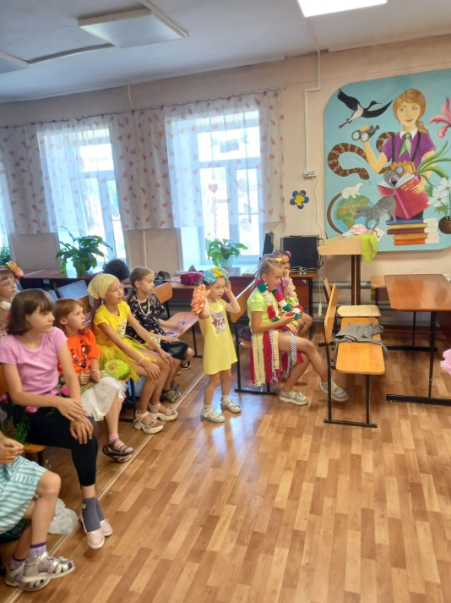
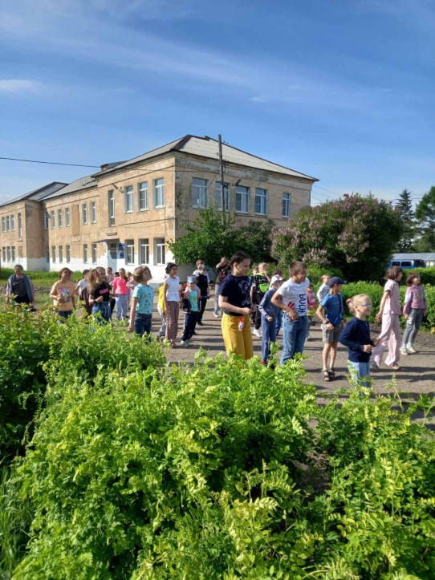
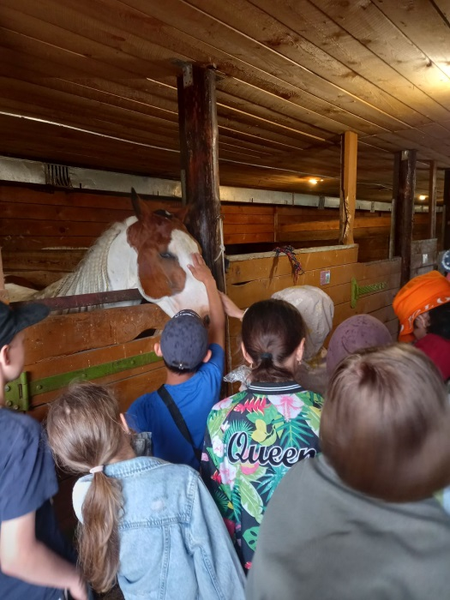
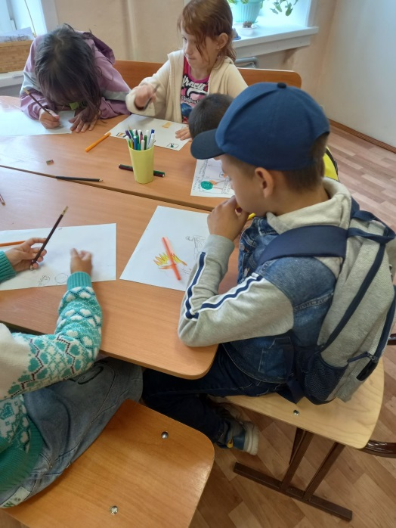
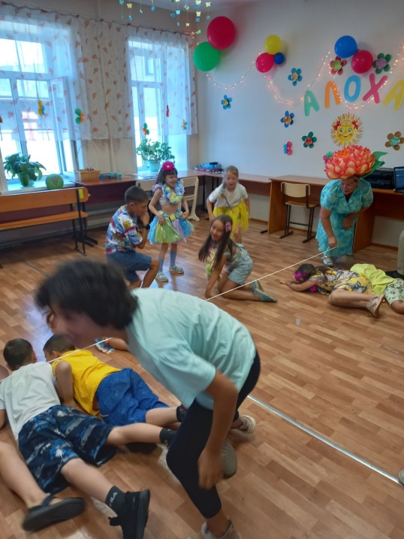
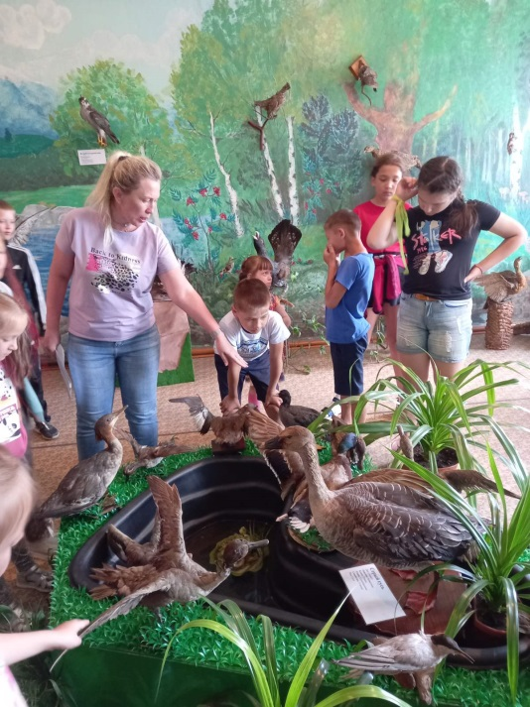
Приложение4

